CONTRALORÍA GENERAL DE LA REPÚBLICA
DEPARTAMENTO DE TECNOLOGÍAS DE INFORMACIÓN



MANUAL DE PRUEBAS FUNCIONALES SISTEMA DE RRHH MENU INICIO

Versión 1.0.0

Historial de Revisiones

Ítem | Fecha | Versión | Equipo | Autor | Descripción | Responsable de revisión y/o aprobación
1 | 25/09/2025 | 1.0.0 | CGR-  INI | María  Segundo | Versión 1.0.0  del documento

Tabla de contenido
1. Introducción 4
Objetivo 4
Alcance 4
Precondiciones 4
2. Flujo de autenticación 5
3. Casos de prueba 5
CP-REN-001: Acceso al sistema y Autenticación mediante SCA Módulo: Autenticación 5
CP-REN-002: Navegación y Apertura de Submódulos de RRHH Módulo: Autenticación 6
CP-REN-003: Control de Sesión Indebida o Sin Token 7
CP-REN-004: Manejo de Páginas de Error (Custom Errors) 8
CP-REN-005: Cierre de Sesión (Logout) 9
4. Resumen de casos de prueba 9

Introducción

Objetivo
El objetivo del presente documento tiene como objetivo describir los casos de prueba funcionales para validar el funcionamiento del Sistema de RRHH Menú Inicio después de la migración a .NET Framework 4.8.1, garantizando la correcta autenticación a través del SCA Corporativo (Minerva/Ganesha), el consumo de servicios WCF de Seguridad y Auditoría, y la navegación fluida hacia los submódulos institucionales.

Alcance
Las pruebas cubren:
• Autenticación vía SCA corporativo (appdesa)
• Carga y recepción del token en Inicio.aspx y redirección a la pantalla principal Principal.aspx / Default.aspx.
• Validación de opciones del Menú de navegación a los submódulos:
• Manejo de errores y sesiones no autorizadas
• Cierre de sesión y destrucción de variables compartidas/sesión

Precondiciones
- SCA: Sistema de Control de Acceso corporativo de la CGR
- WCF: Windows Communication Foundation — Framework para servicios web
- Base de Datos Oracle: accesible en servidor Oracle 19C.
- Credenciales de Usuario: Código CGR con roles asignados en el SCA para el aplicativo RRHH INI.
- Navegador Web: Microsoft Edge o Google Chrome compatible con las cabeceras de seguridad e identidades del sistema

Flujo de autenticación

El sistema Menu INI utiliza un flujo de autenticación multi-hop integrado con el SCA Corporativo:
Usuario accede a la URL del sistema
→ https://appsdesa1.contraloria.gob.pe/login/wfrm/Index.aspx (SCA Corporativo)
→ https://appsdesa1.contraloria.gob.pe/login/wfrm/frmListarAplicaciones.aspx
→ https://appscgrdesa.contraloria.gob.pe/RRHH/INI/Inicio

Casos de prueba

CP-REN-001: Acceso al sistema y Autenticación mediante SCA Módulo: Autenticación
Prioridad: Alta
Rol: Usuario con acceso autorizado al sistema Menu INI
Descripción: Verificar que un usuario autorizado pueda acceder al sistema Menu INI a través del SCA corporativo y sea redirigido correctamente a la página principal.
Precondiciones:
- Usuario registrado en el SCA con rol asignado para el sistema
Pasos:
Paso | Acción | Resultado esperado
1 | Abrir el navegador y acceder a la URL del sistema Menu INI | El sistema redirige automáticamente a la página de login del SCA https://appsdesa1.contraloria.gob.pe/login/wfrm/Index.aspx
2 | Ingresar las credenciales del usuario (código CGR y contraseña) | El formulario acepta las credenciales
3 | Hacer clic en el botón Ingresar | El SCA valida la redirección automática a la URL del Menú INI
4 | Esperar la carga de la página principal | Se muestra la barra institucional con el logo de la Contraloría, el código CGR y el nombre del usuario autenticado
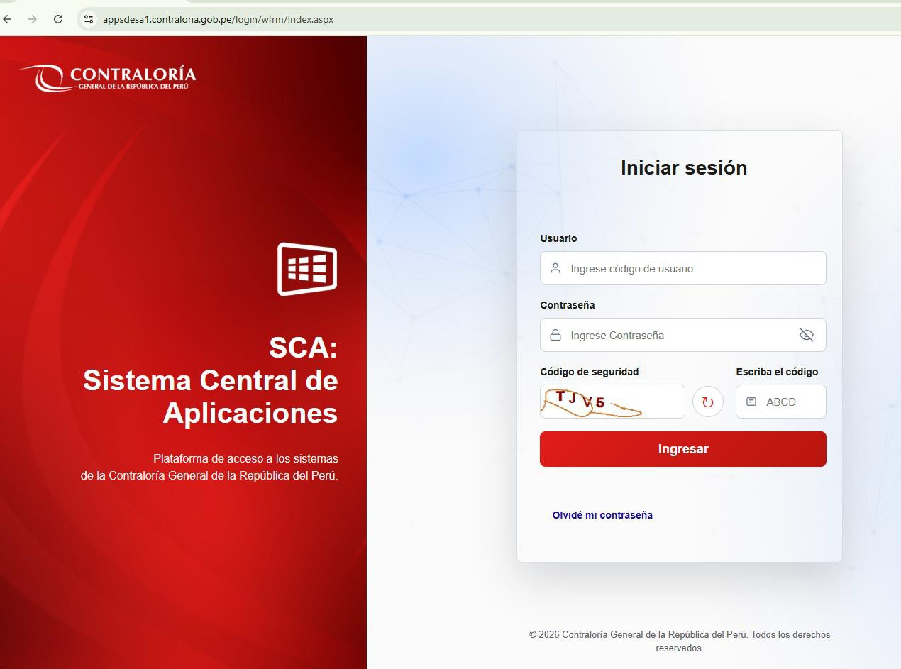
[Página de login del SCA (appsdesa1)]

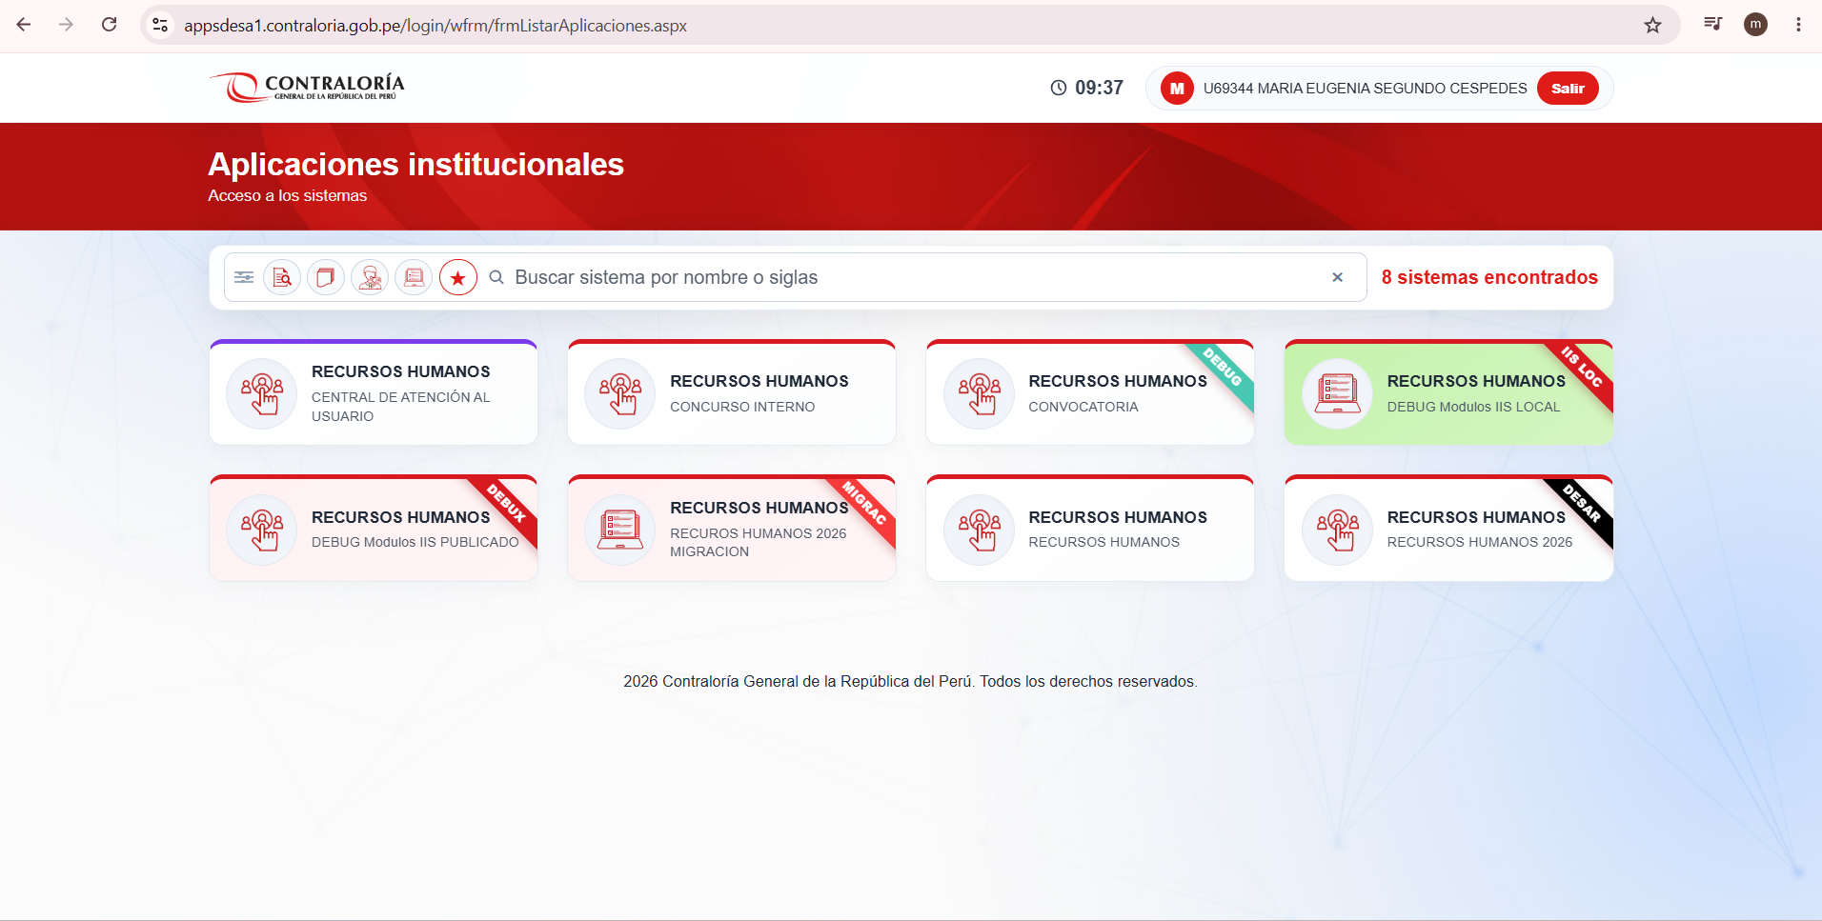

[Página principal del sistema Menu INI después del login exitoso]

Resultado esperado
El usuario accede correctamente al sistema y visualiza la página principal con su información personal en la barra superior.

CP-REN-002: Navegación y Apertura de Submódulos de RRHH Módulo: Autenticación
Prioridad: Alta
Rol: Usuario Autenticado
Descripción: Comprobar que los accesos directos a los submódulos del sistema redirijan a sus respectivas URLs parametrizadas en el Web.config
Precondiciones:
- Usuario registrado en el SCA con rol asignado para el sistema
Pasos:
Paso | Acción | Resultado esperado
1 | En la pantalla principal (Principal.aspx), hacer clic en el botón u opción del módulo Escalafón. | Cada opción redirige correctamente a la URL configurada sin perder la sesión del usuario
2 | Regresar al Menú INI y hacer clic en Asistencia. | Cada opción redirige correctamente a la URL configurada sin perder la sesión del usuario
3 | Repetir el procedimiento para Planificación, Bienestar, Manual y Planilla. | Cada opción redirige correctamente a la URL configurada sin perder la sesión del usuario

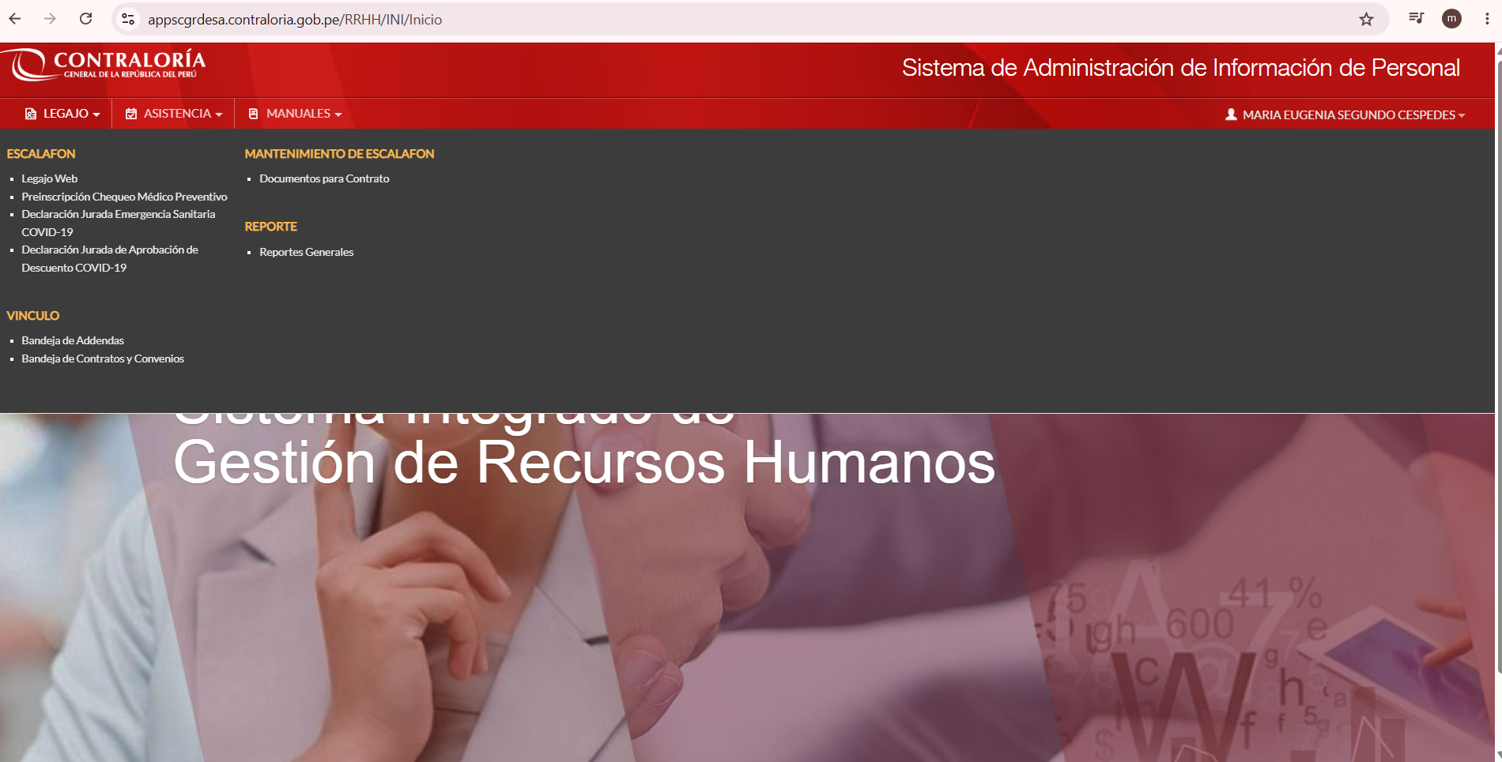
[Página principal del sistema Menu INI en el módulo Escalafon]

Resultado esperado
Cada opción de Submódulos de RRHH se redirige correctamente a la URL configurada sin perder la sesión del usuario

CP-REN-003: Control de Sesión Indebida o Sin Token
Módulo: Seguridad / Control de Acceso
Prioridad: Alta
Rol: No Autenticado
Descripción: Verificar que un usuario que intenta ingresar directamente a las páginas internas (Principal.aspx, Default.aspx) sin un token o sesión activa sea redirigido al SCA.
Mediante la controladora “CuentaBaseController” se ingresa al SCA el cuan verifica que la sesión sea la correcta
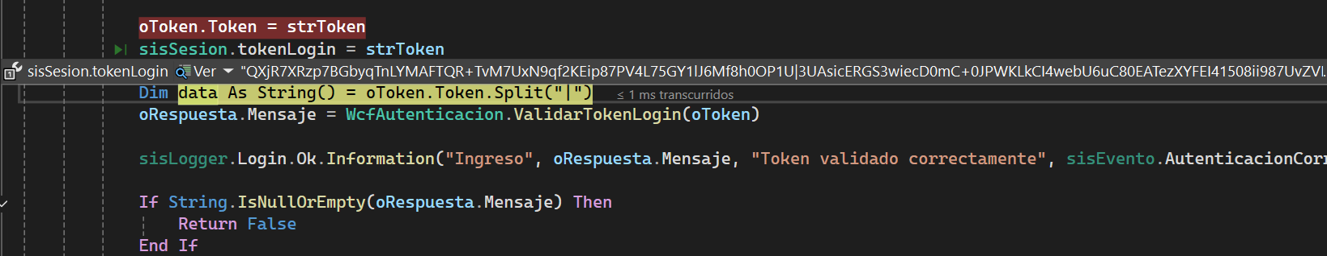
Si el token no cumple con lo requerido o es invalido o no tiene roles asignados el sistema se redirige a la página login.aspx

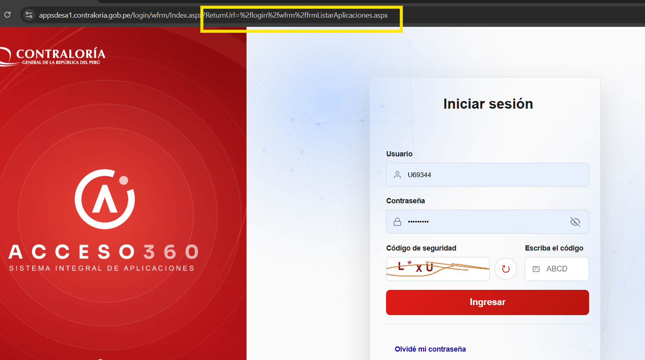

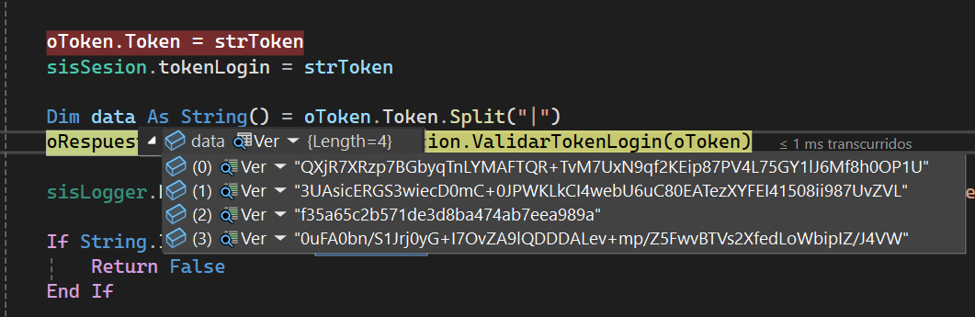

Si el token es válido la página se redirige a SCA el cual según los roles asignados por el sistema de seguridad podrá acceder al sistema asignado.

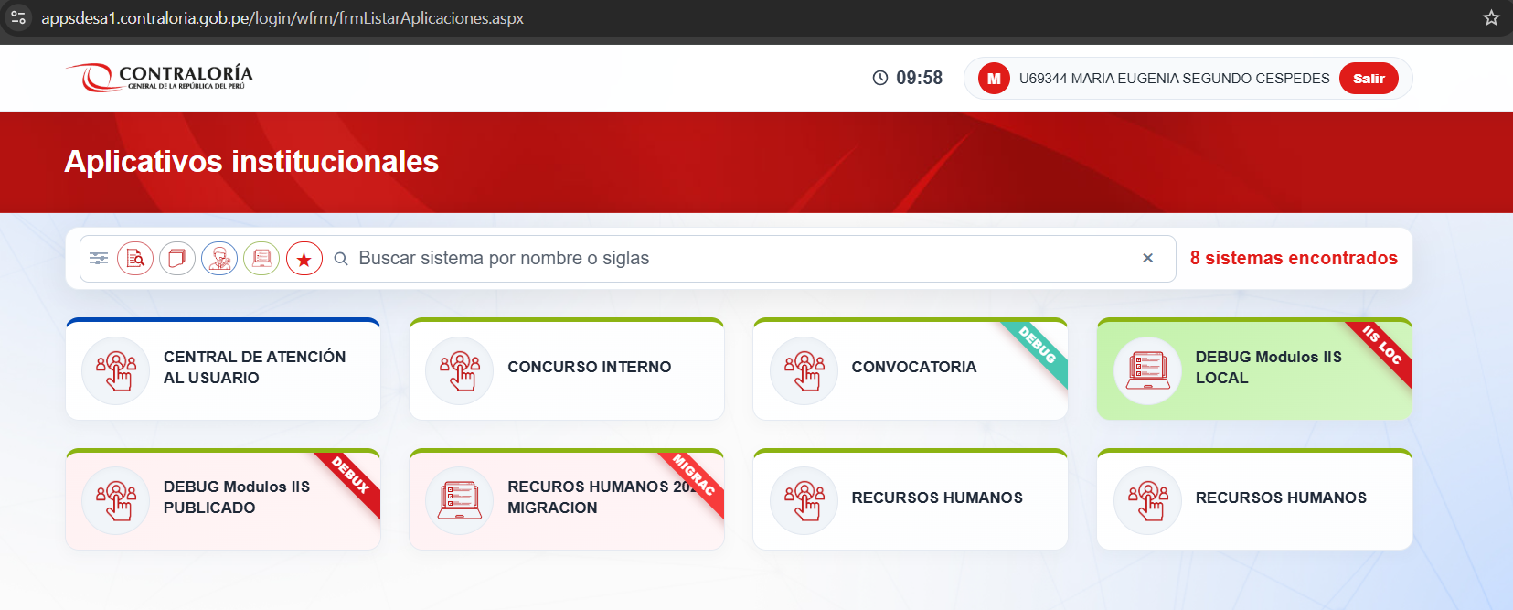
Precondiciones:
- Usuario registrado en el SCA con rol no asignado para el sistema
Pasos:
Paso | Acción | Resultado esperado
1 | Limpiar cookies y caché del navegador | El sistema no permite la visualización del menú ni de información institucional
2 | Intentar ingresar directamente a la URL (sin parámetros de token) | Se ejecuta la redirección automática a la URL del Login Único del SCA

Resultado esperado
El sistema no permita la visualización del menú ni de información institucional y ejecutar la redirección automática a la URL del Login Único del SCA.

CP-REN-004: Manejo de Páginas de Error (Custom Errors)
Módulo: Excepciones y Errores HTTP
Prioridad: Media
Rol: Usuario Autenticado
Descripción: Validar que el sistema muestre pantallas de error personalizadas ante peticiones inválidas o recursos inexistentes.
Precondiciones:
- Usuario registrado en el SCA con rol asignado para el sistema
Pasos:
Paso | Acción | Resultado esperado
1 | En un navegador con sesión activa, escribir en la barra de direcciones una URL inexistente dentro del aplicativo | El servidor intercepta la petición HTTP 404 y muestra la vista de error amigable configurada en el sistema
2 | Presionar Enter. | No se exponen trazas internas de código .NET ni datos sensibles del servidor.

Resultado esperado
El servidor intercepta la petición HTTP 404 y muestra la vista de error amigable configurada en el sistema.

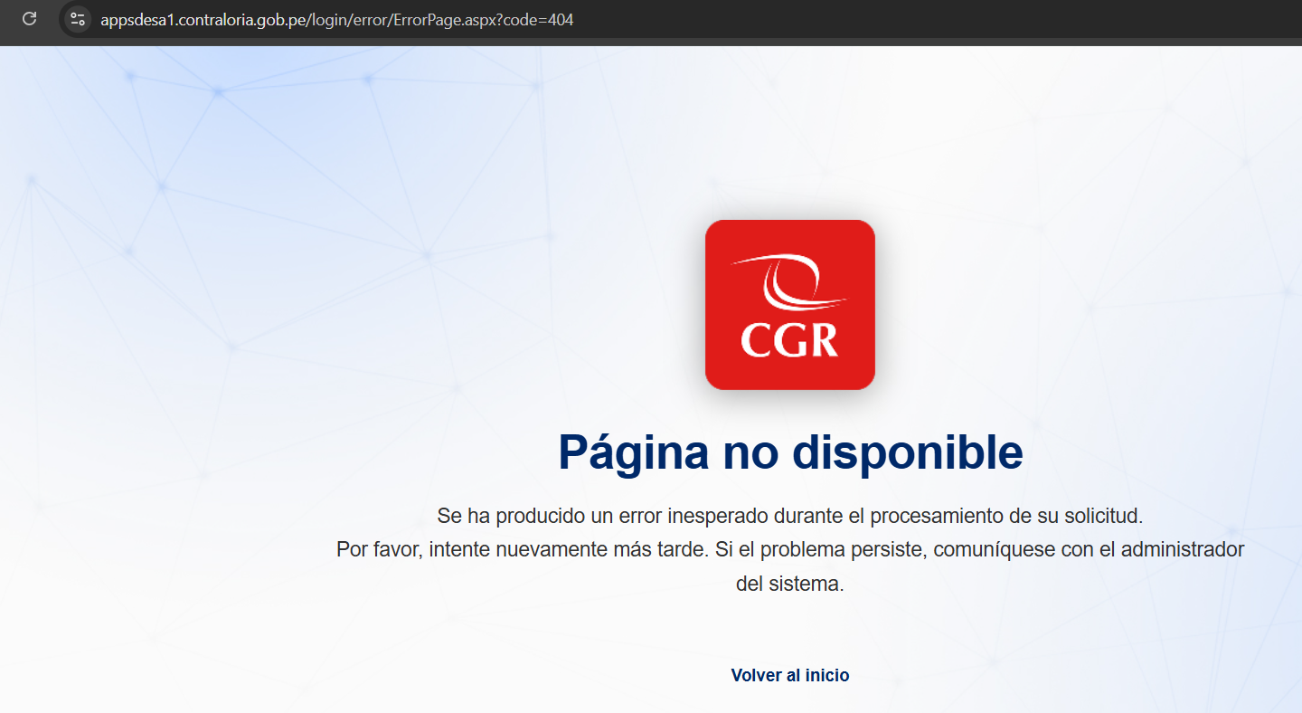

CP-REN-005: Cierre de Sesión (Logout)
Módulo: Autenticación
Prioridad: Media
Rol: Usuario Autenticado
Descripción: Verificar que al accionar el botón "Salir" se destruyan las variables de sesión (appRRHHsession), se registre la auditoría y se redirija al SCA.
Precondiciones:
- Usuario registrado en el SCA con rol asignado para el sistema
Pasos:
Paso | Acción | Resultado esperado
1 | Estando en Principal.aspx, hacer clic en la opción Salir (ubicada en la barra superior). | El usuario es redirigido a la pantalla de Login Único
2 | Intentar navegar con el botón "Atrás" del navegador. | Presionar el botón "Atrás" del navegador no permite volver a la sesión anterior.

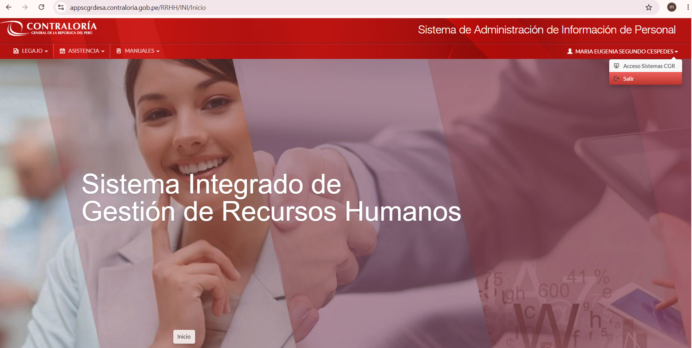
[Enlace "Salir" en la barra superior del sistema]
Resultado esperado
Se destruye la cookie/sesión appRRHHsession y se envía el registro de evento al servicio WCF de Auditoría (Auditoria.svc).

Resumen de casos de prueba

ID | Caso de Prueba | Módulo | Prioridad | Resultado
CP-REN-001 | Acceso al sistema mediante SCA | Autenticación | Alta | Exitoso / Fallido
CP-REN-002 | Navegación y Apertura de Submódulos de RRHH | Menú Principal | Alta | Exitoso / Fallido
CP-REN-003 | Control de Sesión Indebida o Sin Token | Seguridad | Alta | Exitoso / Fallido
CP-REN-004 | Manejo de Páginas de Error (Custom Errors) | Excepciones HTTP | Media | Exitoso / Fallido
CP-REN-005 | Cierre de Sesión (Logout) | Autenticación | Alta | Exitoso / Fallido

